1° texto: https://dezmilnomes.wordpress.com/2017/06/13/mari-a-mae-das-abelhas/
2° texto: https: https://www.letras.mus.br/karine-faleiros-e-marina-gavaldao/seducao-vegetal/
3° texto: https://revistagalileu.globo.com/Ciencia/Meio-Ambiente/noticia/2018/08/agrotoxicos-amigaveis-abelhas-matam-metade-das-colonias-diz-estudo.html 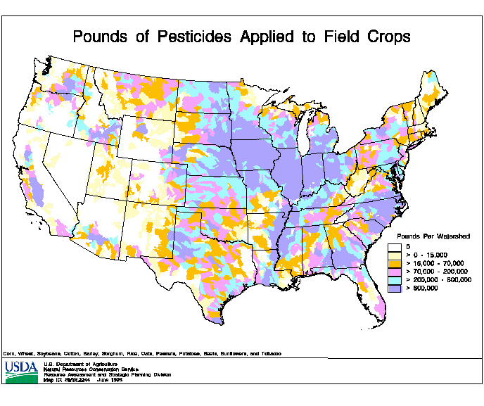
Link mapa 1: https://www.nrcs.usda.gov/wps/portal/nrcs/detail/ma/home/?cid=nrcs143_014115
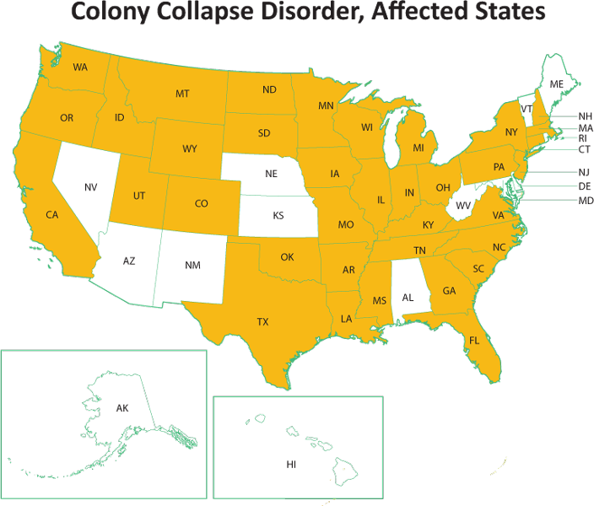
Link mapa 2: https://www.pinterest.pt/pin/526006431452201018/?lp=true
4° texto: https://www.bbc.com/portuguese/geral-40220606

